**质点系力学**

**刚体**

处于固态的物质有一定的形状和大小. 但任何物体在外力作用下形状和大小都会发生变化，为了使问题简化，常常将在外力作用下形变不显著的物体抽象成**刚体**(rigid body)这个理想模型研究. 刚体是在无论多大的外力作用下都不变形的物体，或者说是系统内**任意两质点间的距离始终保持不变**的物体. 刚体的这个特点使得刚体力学相较于一般质点系的力学大为简化，从而能够解决很多一般质点系力学所无法解决的问题.

刚体最简单的运动形式是平动和转动. 若刚体内任意一条给定的直线在运动过程中的方向始终不变，这种运动称为**平动**(translation). 刚体平动时，一段时间内所有质点的位移都是相同的，并且任意时刻的速度、加速度都是相同的. 因此刚体内任何一个质点的运动都可以代表整个刚体的运动，一般取质心为代表.

如果刚体的各个质点在运动中绕同一直线作圆周运动，这种运动称为**转动**(rotation), 这一直线叫做**转轴**(axis of rotation), 转轴在转动过程中可以固定也可以发生改变，如果转轴是固定不动的则称为**定轴转动**(fixed-axis rotation).

自由度

决定系统的空间位置所需坐标的数目称为**自由度**(degree of freedom). 物体有几个自由度，则其运动定律就可以归结为几个独立的方程. 对于m个没有约束的质点而言，在n维空间中的自由运动有 $m·n$ 个自由度. 但对于刚体而言，由于规定了任意两点间的距离保持不变，其自由度将减少很多. 例如，对于两个距离固定的质点，由于有距离的约束方程，则其自由度为6-1=5, 对于三个和三个以上距离固定的质点，可以证明其自由度均为6. 因此刚体力学的问题相对来说十分容易求解.

具体而言，这六个自由度可以分解为两个部分：两个距离固定的质点的坐标，以及绕这两个点所确定的直线可能发生的转动.

**刚体的定轴转动**

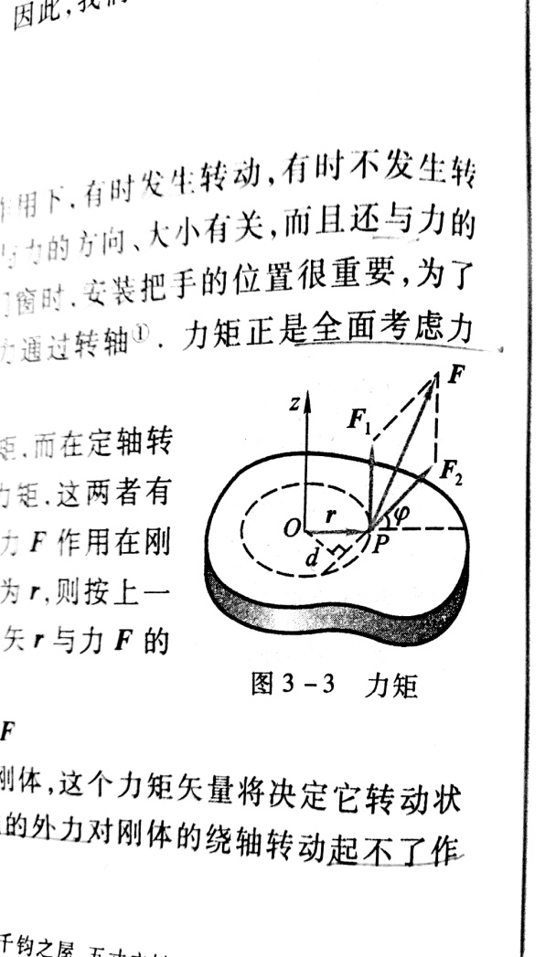 我们知道力对点之矩定义为

$$M_{O}=r×F$$

对于可以绕O点任意转动的物体，这个力矩矢量将决定它转动状态的变化. 但在定轴转动中，平行于转轴的外力 $F_{1}$ 对刚体的绕轴转动不起作用（而是会引起沿轴方向的平动），因此只有另一部分分力 $F_{2}$ 能够引起刚体的转动，其力矩

$$M_{z}=F_{2}r\sin{φ}=F_{2}d$$

称为力 $F$**对转轴 $z$**的力矩. 式中 $d$ 为转轴到 $F_{2}$ 作用线的距离，通常称为**力臂**. $M_{z}$ 实际上是 $M_{O}$ 在Oz轴上的一个分量. 在刚体的定轴转动中我们只需要利用这个分量即可.

在定轴转动中，如果有几个外力同时作用在刚体上，它们的作用将相当于一个力矩的作用，这个力矩称为这几个力的总力矩. 实验表明：总力矩等于这几个力的力矩的代数和. 使得刚体作与右手螺旋转向（北逆南顺）相同的转动时，定义为力矩的正方向.

角速度矢量

为了确保平面上圆周运动的方程 $v=ωr$ 在空间中的矢积形式

$$v=ω×r$$

成立，将角速度方向规定为沿转轴方向. 方向按照上述方程确定.（矢积的右手螺旋定则）

1. 定轴转动规律

利用牛顿第二定律可以证明定轴转动规律

$$M_{z}=\int{r^{2} dm} α=Jα=J\frac{dω}{dt}$$

式中 $\int{r^{2} dm}$ 定义为**转动惯量 $J$**. 该式表明：刚体在总外力矩 $M_{z}$ 的作用下，所获得的角加速度与总外力矩的大小成正比，和转动惯量成反比. 该定律称为刚体的**定轴转动规律**.

容易发现刚体的定轴转动规律相当于平动中的牛顿第二定律. 转动惯量相当于平动中的质量，是转动中惯性大小的量度.

决定刚体转动惯量大小的因素有三个：(1)刚体的总质量；(2)质量的分布；(3)给定轴的位置. 对(2),如中心轴、质量和半径都相同的圆盘和圆环，二者质量的分布不同，圆盘的质量均匀分布在整个盘内，而圆环质量则集中分布在边缘，因此圆环的转钟惯量较大. 对(3)例如同一细棒，对通过中心（且垂直于棒）的转轴的转动惯量要小于通过棒端（且垂直于棒）的转轴的转动惯量. 因此如果仅仅物体本身是不能确定其转动惯量的（这一点和质量不同），必须给定转轴才可能计算.

2. 转动中的功能关系 角动量定理

力矩的功A定义为力对力矩对刚体角位移的积分

$$A=\int_{θ_{0}}^{θ}{Mdθ}$$

刚体的转动动能等于刚体上各点的动能之和，故而

$$E_{k}=\sum{\frac{1}{2}}∆m{v_{i}}^{2}=\frac{1}{2}Jω^{2}$$

可以证明，总外力矩对刚体所做的功等于刚体转动动能的增量，即

$$A=\frac{1}{2}Jω_{2}^{2}-\frac{1}{2}Jω_{1}^{2}$$

类似地，转动过程中的角动量

$$L_{z}=Jω$$

基于定轴转动规律直接可以得到：刚体所受到对某给定轴的总外力矩等于刚体对该轴角动量的时间变化率，即

$$M_{z}=\frac{d(Jω)}{dt}=\frac{dL_{z}}{dt}$$

称为角动量定理的微分形式. 两边对t积分得

$$\int_{t_{0}}^{t}{M_{z}}=Jω-{(Jω)}_{0}$$

式中 $\int_{t_{0}}^{t}{M_{z}}$ 称为这段时间内对轴的力矩的冲量和或冲量矩之和. 即：定轴转动物体对轴的角动量的增量等于外力对该轴的力矩的冲量之和. 称为角动量定理的积分形式.

由此：当外力对给定轴的总力矩为零时，物体对该轴的角动量将保持不变. 称为对固定转轴的角动量守恒定律. 如果转动过程中转动惯量保持不变，则物体将以恒定的角速度运动，如果转动惯量发生改变，则物体角速度也随之按照反变关系变化. 对多个物体组成的系统也有同样的结论.

生活中有许多利用角动量守恒的实例：舞蹈演员、溜冰运动员在旋转的时候往往先把两臂张开旋转，然后迅速把两臂靠拢身体，使自己对体中央竖直轴的转动惯量迅速减小，旋转速度加快.

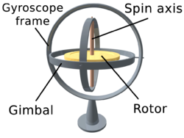 在非定轴转动中，物体的角动量保持不变不仅意味着角动量大小不变，还意味着转轴的方向不变. 例如如图示的回转仪（陀螺仪），其结构使得转轴可以在空间中取任何方位，当使转子高速旋转后，对它不再作用外力矩，由于角动量守恒，其转轴方向将保持恒定不变. 即使把支架作任何转动也是如此. 回转仪的这一特性通常使其用在定向装置中，作为确定方向的标准.

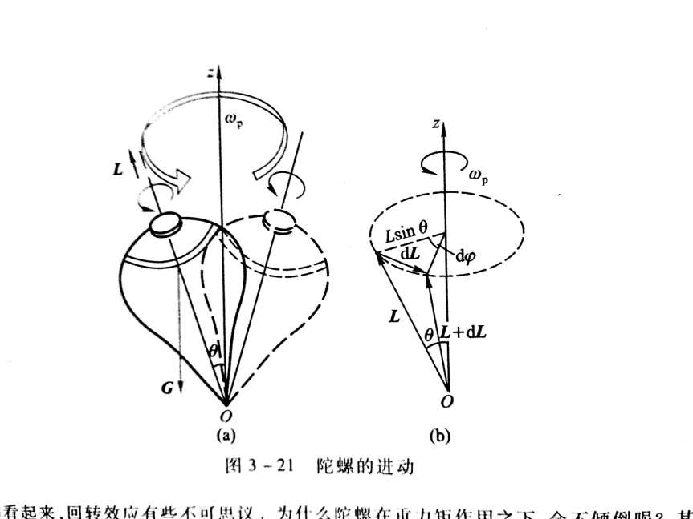3. 进动

众所周知，陀螺不转动时，将在重力矩的作用下发生倾倒. 但当陀螺急速旋转时却不会倾倒，并且在绕本身对称轴线转动的同时，对称轴还绕竖直轴发生转动. 这种现象称为**进动**(preccesion)或**回转**(gyroscopic).

如图，竖直向下的重力对陀螺产生一个力矩，其方向垂直于转轴和重力所组成的平面. 由角动量定理知在极短一段时间dt内陀螺的角动量将沿外力矩方向变化dL, 注意到外力矩的方向与L垂直，因此L的大小不变而只是方向发生变化，使得陀螺的自转轴从L转到L+dL的位置上，从陀螺的顶部看则表现为逆时针方向的旋转. 这样陀螺就不会倒下，而是绕着竖直轴Oz作进动.

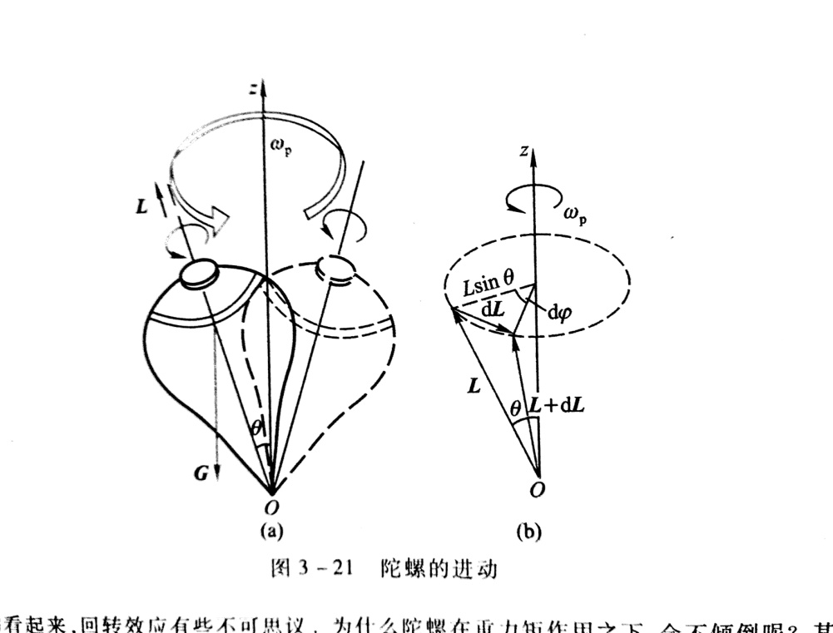 进动本质上仍然是机械运动**矢量性**的表现. 在平动中，具有动量的物体在垂直于初动量的外力作用下，将作圆周运动. 类似地，进动的本质是具有角动量的物体在垂直于初角动量的外力矩的作用下，绕自选轴转动. 类似于行星运动中“月球并不是不往下掉，只是它水平方向的速度太快，重力没来得及把它拉得足够接近地面”，陀螺的进动同样也是“并不是不倾倒，而是旋转的速度太快，重力矩来不及把它拉得足够接近地面”.

现在我们计算进动的角速度，由角动量定理

$$Jω\sin{θ}dφ=Mdt$$

从而

$$ω_{P}=\frac{dφ}{dt}=\frac{M}{Jω\sin{θ}}$$

因此进动角速度与外力矩成正比，与陀螺自转的角动量成反比. 当陀螺自转的角速度很大时，进动的角速度较小（相当于刚刚释放的时候，圆周运动的幅度较小）；而当陀螺自转角速度很小时，进动角速度却很大（相当于即将倾倒的时候，圆周运动的幅度相当大）.

进动现象在实践中有广泛的应用. 例如飞行中的子弹和炮弹会受到空气阻力的作用，阻力方向逆着弹道并且一般不会作用于质心上，这样阻力对质心的力矩就可能会使得弹头翻转. 为了防止这一点，常利用来复线使得子弹在出射时就绕自己的对称轴迅速旋转. 由于进动的存在，空气阻力的力矩就不会使子弹翻转而会使其绕着弹道方向进动，自转轴将与弹道方向保持着不太大的偏移.

回转效应有时也会引起危害. 轮船转弯时，由于回转效应涡轮机的轴承将受到附加的力. 这在设计和使用过程中是必须考虑到的.

微观世界中也存在有进动现象. 原子中的电子同时参与绕核运动与电子本身的自选，都具有角动量，在外加磁场的作用下，电子将以外磁场方向为轴线进动. 这是从物质的电结构来说明物质磁性的理论依据.

**理想流体模型**

液体和气体都具有流动性，统称为流体(fluid). 流体的流动性表现为其各部分常常发生相对运动因而没有固定的形状，其形状随容器的形状改变. 液体不易被压缩，具有一定的体积，能够形成自由表面；气体容易被压缩，没有固定的体积，不存在自由表面，可弥散于整个容器内的空间. 流体内各部分出现相对运动时或多或少会出现黏性力. 在一些实际问题中，当可压缩性和黏滞性只是影响运动的次要因素时可以将流体看作不可压缩、没有黏滞性的理想流体. 忽略黏性力时，流动流体仍然具有静止流体内的压强特点，即压力总是垂直于作用面. 流体在流动时内部的压强称为流体动压强.

流体在流动时，流体内各处流速不同且同一处的流速也可能随着时间发生变化，即流速是时空四元组 $(x,y,z,t)$ 的一个函数，在许多情况下某处的流速不随时间变化，而只和空间坐标 $(x,y,z)$ 有关，这种流动称为**定常流动**(steady flow).

为了描述流体的运动，可在流体内作一系列曲线，使得曲线上任意一点的切线方向和该点处流体质元的速度方向一直，这种曲线称为**流线**(stream line). 在流体中任何一束流线都可以形成**流管**(stream tube). 由于流管外围刘线上任意一点的流速均沿切线方向，因此流管中的质元不会穿出流管，同时流管外的质元也不会流入流管，流管就像是流体内一根无形的自来水管，把内外的流体分隔开. 在定常流动中，流线和流管的形状稳定不变，**质元始终沿着流线运动**.

可以证明，作定常流动的流体满足伯努利方程

$$p_{1}+\frac{1}{2}ρv_{1}^{2}+ρ{gh}_{1}=p_{2}+\frac{1}{2}ρv_{2}^{2}+ρ{gh}_{2}$$

即同一流管中任何一点处，流体每单位体积的动能和势能以及该处的压强之和是常量.